16.februārī plkst. 15:00

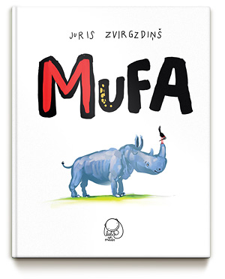
RIEBIŅU BIBLIOTĒKĀ

NOSLĒGUMA PASĀKUMS

